上机实验报告5

一、感想心得

通过本次上机实验我们要掌握派生类的声明方法和派生类构造函数的定义方法，掌握不同方式下，基类成员在派生类中的访问属性。声明派生类的一般格式为：

Class 派生类名：[继承方式] 基类名{

派生类新增的数据成员和成员函数

}；

基类成员在派生类中的访问属性：

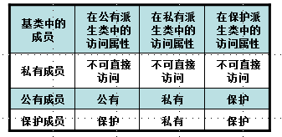

通过上机实际操作，我们灵活的掌握了上述提到的方法，通过多次修改报错，反面印证了上述方法和属性，加深理解和应用。

二、程序代码和程序结果

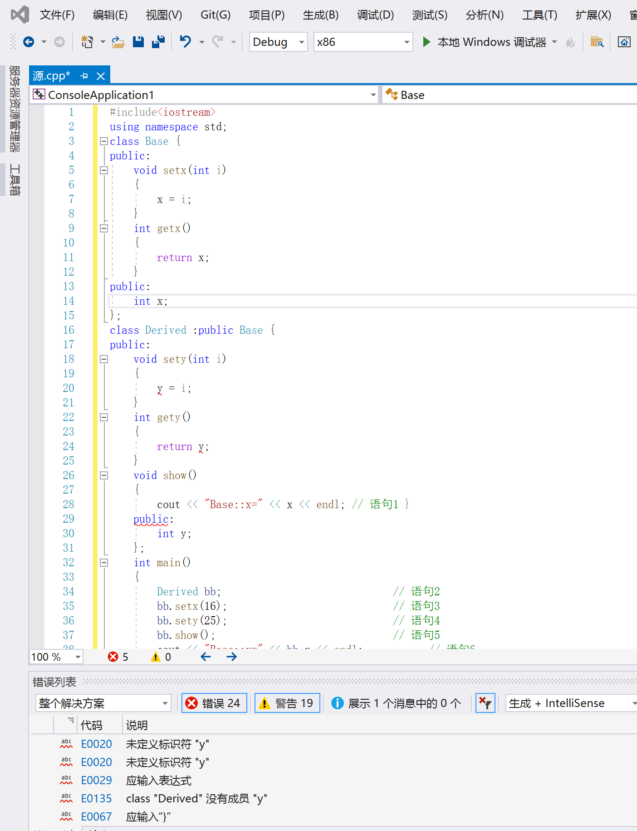 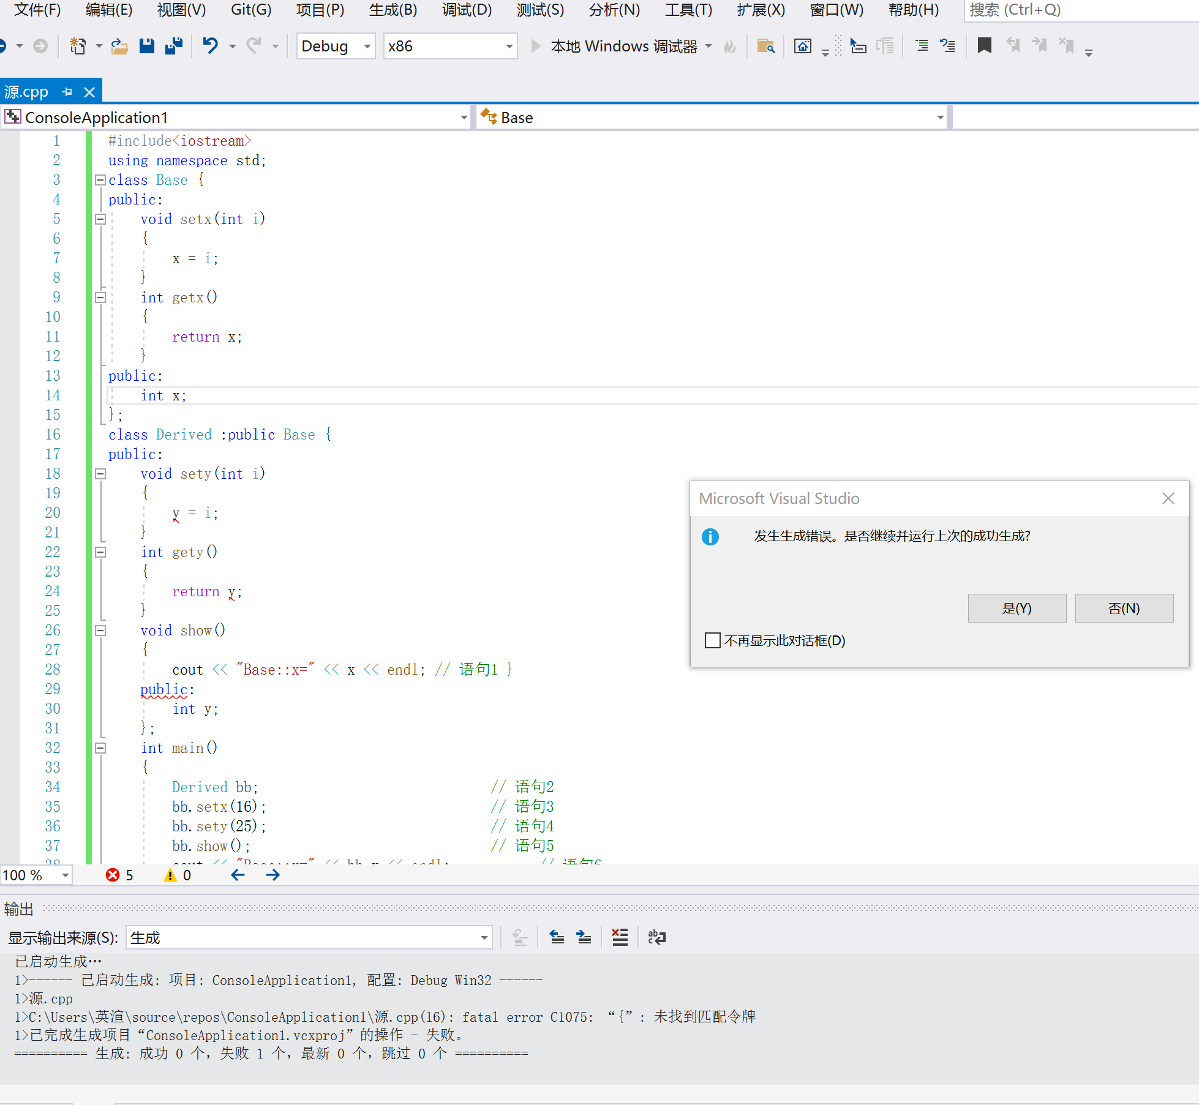

（1)将基类Base中数据成员x的访问权限改为private时，会出现哪些错误，为什么？  
错误：①成员“Base::x”（已声明）不可访问  
②"Base::x":无法纺向private成员（在“Base”迷中声明）  
原因：①x在Base类中为私有成员，Derived类中无法直接访陆：  
②私有成量变量无法在类外直接访问  
（2)将基类Base中数据成员x的访间权限改为protected  
错误：①成员“Base::x”（已告明）不可伤问  
②“Base:x”：无法访间protected成员（在“Base”类中声明）  
原因：x在Base类中为保护，成员，派生对象不能直接访向  
（3)将Derived的继承方式改为private  
错误：①函数“Base::setx'不可访问  
③成员“Base::x”不可访问  
③函数“Base::getx”不可价问  
原因：①setx在基类中为公有成员，派生对象不可访向  
②x在基类中为公有成员，派生对象不可访向  
③getx在基类中为公有成员，派生对象不可访向  
（4)将Derived的继承方式改为protected  
错误：①函数＂Base::setx”不可纺问  
③成员“Base::x"不可访句  
③函数“Base::getx”不可访问  
原因：①setx在基类中为公有成员，派生对象不可访向  
②x在基类中为公有成员，派生对象不可访问  
③getx在基类中为公有成员，派生对象不可访问

Copyright ©2021-2099 YanmeiXie. All rights reserved